Применение Головки Т251.8 в составе АС

ВЧ головка Т251.8 в корпусе АС без фильтра. Заметно влияние лицевой отражающей поверхности –
увеличение отдачи в области 1-7 кГц и характерный пик на частоте резонанса 1,4 кГц.
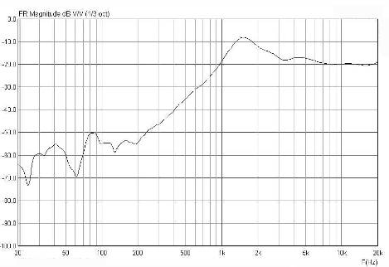
ВЧ головка Т251.8 в корпусе АС с фильтром 1-го порядка С4,7мкФ. Влияние фильтра 1-го порядка не достаточно.
Остаётся крайне неприятный пик на частоте резонанса.
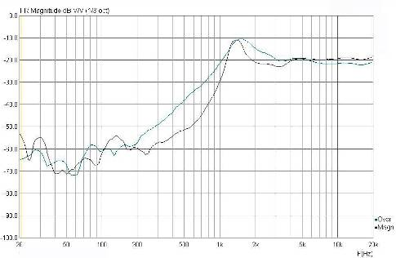

ВЧ головка Т251.8 в корпусе АС с фильтром 2-го порядка С 4,7мкФ + L 0.24мГн. Заметно существенное улучшение . В диапазоне 4500-20000 Гц АЧХ практически линейна . Выброс на частоте резонанса ослаблен примерно на 8 dB относительно среднего уровня .
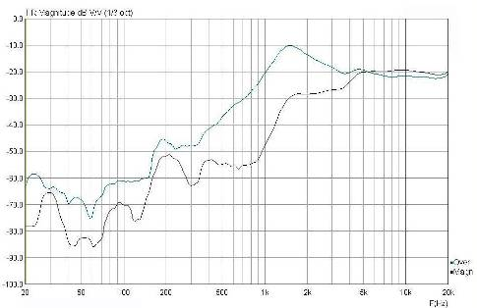
ВЧ головка Т251.8 в корпусе АС с фильтром 2-го порядка С4,7мкФ + L 0.24мГн и параллельного режектора
С 6,4 мкФ +L 1.55 мГн
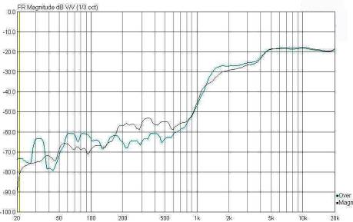
Влияние пика на частоте резонанса ослаблено примерно на 14-16 dB относительно среднего уровня .
В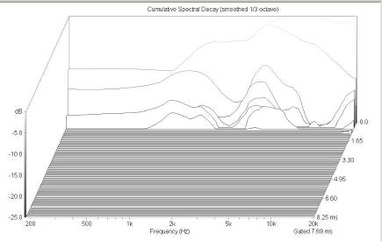
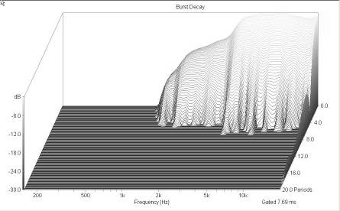
“Спектры” головки Т251.8 чисты в значимом диапазоне частот и времён.

